L'azote liquide
En vrac :
l'azote constitue environ 78% de l'air, il devient liquide à -196°C. De ce fait, dès qu'il rentre en contact avec des surfaces à température ambiante par exemple, il rentre en ébullition et le refroidissement de l'humidité de l'air crée la vapeur d'eau voire la “neige” que l'on voit.
 1 litre d'azote liquide donne 680 litre d'azote gazeux, ce qui fait qu'1,5L (1,47L) de liquide donne plus d'un mètre cube de gaz !

Les deux principaux risques

L'anoxie (ou "asphyxie")
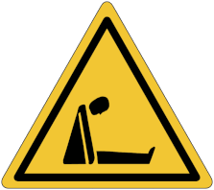
l'anoxie, c'est à dire le manque d'oxygène.
Dans un air normal, il y a 21% d'oxygène,
en dessous de 19%, il faut être alerté et dégager ou intervenir (ouverture de fenêtre),
en dessous de 17% apparaissent les premiers symptômes…
à 12% perte de conscience, à 6%, arrêt respiratoire/arrêt cardiaque, cf. le schéma sur le site de l'INRS
Comme on l'a vue au début avec le ration azote liquide/azote gazeux, il suffit de 3,4L pour faire tomber à 19% le taux d'oxygène dans une pièce de 40m2, et 34L le fait tomber sous 17%

La brûlure
Si de l'azote liquide rentre en contact avec la peau ou pire (un œil…), cela peut entraîner une brûlure du 2ème voir de 3ème degré. si on porte une tenue, des gants, des chaussures inappropriés, c'est pire car ça contient l'azote entre les gants (de laine par exemple) et la peau et la brûlure peut-être plus grande encore.
Quand on manipule de l'azote, il faut donc :
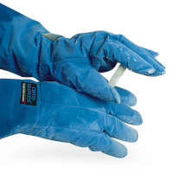
- des gants cryogénique, IMPÉRATIF (… mieux vaut pas de gants que des gants inadaptés)
- une visière pour protéger le visage, à minima des lunettes… mais si jamais ça projette vers un visage… ça peut passer au-dessus ou sur les côtés, non?
- des chaussures de sécurité et des guêtres… ça peut vite pénétrer dans des baskets

Le matériel
Il est important de ne pas laisser déborder l'azote lors du remplissage de la bonbonne, car cela génère des contraintes thermiques sur la valve de surpression de la bonbonne, ce qui va endommager les joints qui s'y trouvent.
Évidemment, ne jamais fermer un récipient contenant de l'azote, même s'il en reste très peu… RISQUE D'EXPLOSION

